**IF A-123240014-M.Afis Rahmatullah**

**Studi Kasus : Hotel**

# 1. Identifikasi dari studi kasus tersebut entitas apa saja yang terlibat

Hotel memiliki beberapa Entitas di dalamnya. Berikut Entitas yang berada di sebuah Hotel: Pegawai, Pelayan, Fasilitas, Harga, Kamar

# 2. Identifikasi atribut dari entitas tersebut

Entitas didalam Hotel memiliki beberapa atribut didalamnya, berikut penjelasannya:

1. Atribut Pelayan : ID Pelayan (PK),check in, check out,pembatalan

2. Atribut Pegawai : ID Pegawai (PK),kode,nama,Alamat

3. Atribut Kamar : ID Kamar (PK),Jenis,kamar mandi,kenyamanan,harga

4. Atribut Fasilitas : Peristirahatan (PK),Restoran,gym,kolam renang

5. Atribut Tamu : ID Tamu (PK),nama,jumlah,jenis kelamin

# 3. Identifikasi relasi antar entitas

Dalam mengidentifikasi relasi, kita lihat hubungan antar entitas. Misal dosen mengajarkan mahasiswa, mahasiswa mempelajari matkul, matkul diatur jadwal, mahasiswa dipayungi kelas. Berikan alasan kenapa entitas tersebut berhubungan

# 4. Buatlah ERD dari studi kasusmu

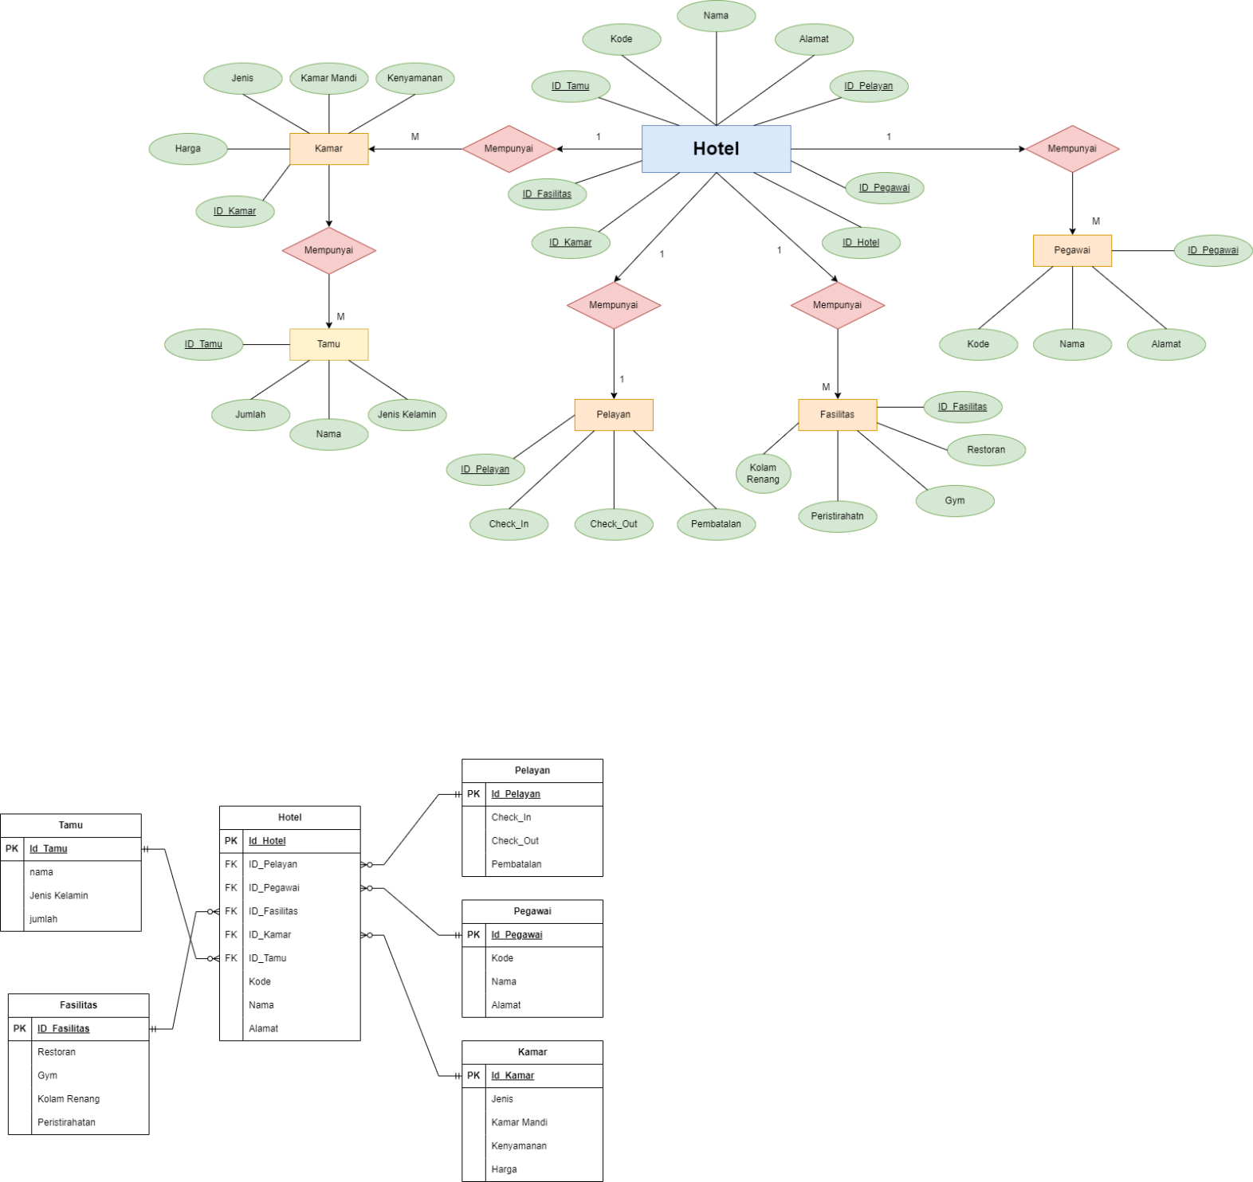

# 5. Identifikasi kardinalitas dari ERD yang kamu buat

Tambahkan kardinalitas dari erd yang sudah dibuat berikan alasannya. Sertakan gambar ERD yang baru yang sudah ditambahkan kardinalitas **(YANG BESAR BIAR ENAK KOREKSI NYA)**

*Yang dihighlight nanti hapus aja ganti jawaban kalian